NAVODILA ZA DELO V OPB 3. RAZREDI – četrtek, 2.4. 2020
Pozdravljeni učenci OPBja!
Kako ste? Upamo, da ste zdravi in da se čimprej vidimo v šoli.

- Dejavnost: POLJUBNE ŠPORTNE IGRE Z DRUŽINO
Povabi svojo družino. Skupaj se igrajte različne športne igre, ki jih imate doma npr. Igre z žogo, badminton, ... Če imate možnost, pojdite (varno) na sprehod.
- Dejavnost: IZDELAVA ROŽICE IZ ROLICE PAPIRJA
Izdelava rožice iz rolice papirja. Če nimaš barvnega papirja lahko uporabiš bel papir in ga pobarvaš. Ali pa uporabiš reklamni papir. Rožico lahko uporabiš za dekoracijo na velikonočni mizi.

IDEJA: Z zeleno tempero/vodeno barvo pobarvaj rolico papirja. Iz poljubnega barvnega papirja izstriži cvet in iz zelenega papirja dva lista. S škarjami zareži na dveh straneh rolice (vsaj 1 cm) in v zareze zatakni cvet.

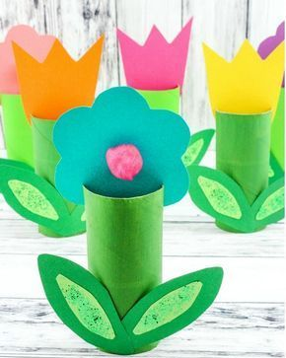

Veslimo se vaših sporočil.
Imejte lep dan.

